Дорофеев Д.С.
Курсовая работа по прикладной механике. Вариант 48.
1

2

3

4

вал I

вал II

вал III

N_{дв}
n_{дв}
T_{дв}

N_{вых}
n_{вых}
T_{вых}

Рис. 1 – Расчетная схема
1 – электродвигатель
2 – муфта
3 – редуктор
4 – открытая зубчатая передача

Исходные данные расчетов:
Крутящий момент на валу потребителя Т_{вых} = 0,7⋅10⁶ Н⋅мм
Частота вращения вала потребителя n_{вых} = 300 об/мин
Частота вращения вала двигателя n_{дв} = 1400 об/мин
Срок службы в годах 3
Сменность работы 1

1. Кинематический и силовой расчет привода
1.1. Кпд привода
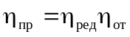,
где 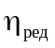 – кпд редуктора;
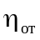 – кпд открытой передачи;
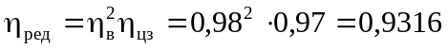
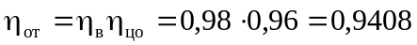
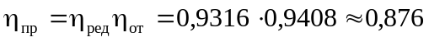
1.2. Расчетная мощность двигателя
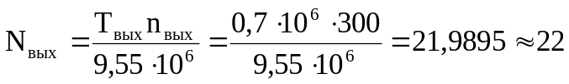Н⋅мм
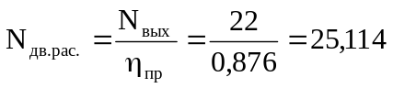 кВт
Выбираем двигатель с частотой вращения 1440 об/мин
1.3. Передаточное отношение привода:
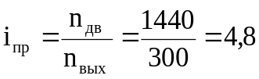
1.4. Разбивка передаточного отношения привода по ступеням
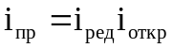
Выберем передаточное отношение редуктора i_{ред} = 2, ⇒ передаточное отношение открытой передачи:
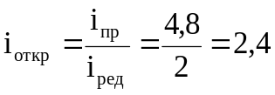
1.5. Частоты вращения валов
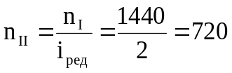 об/мин
1.6. Мощности на валах
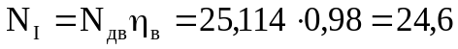 кВт
кВт

Таблица результаты расчета привода:

Номер вала | N,  кВт | n,  об/мин | T,  Н⋅мм
двиг. | 25,114 | 1440 | 0,176⋅10⁶
I | 24,6 | 1440 | 0,163⋅10⁶
II | 23,38 | 720 | 0,31⋅10⁶
III | 22 | 300 | 0,7⋅10⁶

2. Материалы и термическая обработка зубчатых колёс
Материал колес Ст45У
HB = 250, HRC = 23, σ_{в} = 800 МПа, σ_{т} = 510 МПа, σ₋₁ = 380 МПа, τ₋₁ =220 МПа, τ_{т} = 300 МПа.

3. Расчет закрытой передачи
3.1. Назначаем степень точности = 8.
3.2. Материал колес Ст45У.
3.3. Допускаемое контактное напряжение
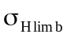= 2HB + 70 = 570 МПа
S_{H} = 1,1 – коэффициент безопасности
N_{H lim b} = 16,5 млн.циклов
N_{HE} = 60 n L_{h} = 60⋅720⋅8640 = 373248000
Т.к. N_{HE} > N_{H lim b} => Z_{N} = 1.
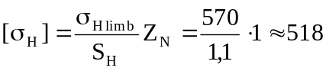 МПа
3.4. Выберем коэффициент ширины зубчатого венца относительно диаметра Ψ_{bd} = 0,7;
коэффициент ширины зубчатого венца относительно модуля Ψ_{bm} = 14.
3.5. Предварительное значение коэффициента ширины венца относительно межосевого расстояния
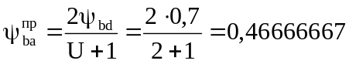
3.6. Числа зубьев колес
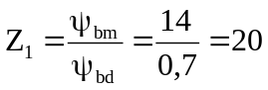
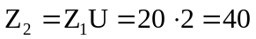
3.7. Коэффициент концентрации нагрузки
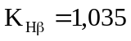
3.8. Предварительное межосевое расстояние
мм
3.9. Модуль колес
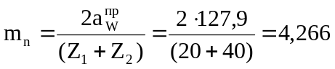 → (Округляем до стандартного и увеличиваем на 0,5 для уменьшения ψ_{ba}) = 5 мм
3.10. Фактическое межосевое расстояние
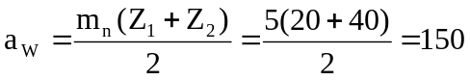 мм
3.11. Коэффициент ширины зубчатого венца
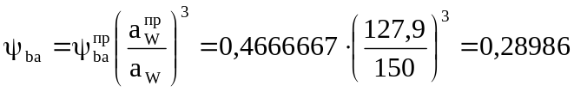
3.12. Рабочая ширина венца
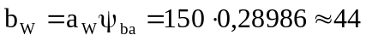 мм
3.13. Делительные диаметры колес
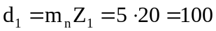 мм
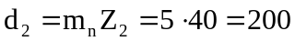 мм
3.14. Удельная окружная сила
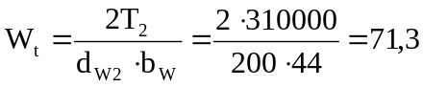 Н/мм
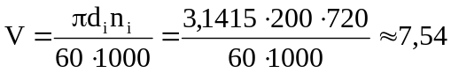 м/с → K_{HV} = 1,32 Н/мм
3.15. Расчетное контактное напряжение в зоне контакта зубьев
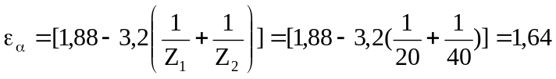
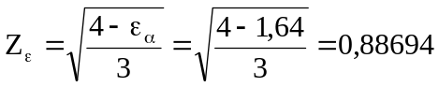
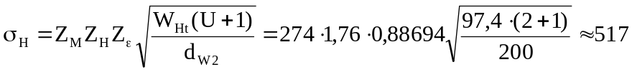 МПа
3.16. Проверяем условие контактной выносливости
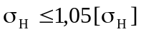
517 ≤ 1,05⋅518 – условие выполняется
3.17. Удельная окружная сила при расчете на изгибную выносливость
Н/мм
3.18. Допускаемые напряжения изгиба
Базовое число циклов перемены напряжений N_{F lim b}= 4⋅10⁶

Эквивалентное число циклов N _{FE} = 60⋅n⋅L_{h} = 373248000
Базовый предел выносливости зубьев по излому от напряжений изгиба σ _{F lim b} = 510 МПа
Коэффициент безопасности S_{F} = 1,9
Т.к. N _{FE} > N_{F lim b} → Y_{N} = 1
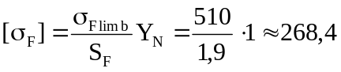 МПа
3.19. Коэффициент формы зуба
Y_{F} = 4,07
3.20. Напряжение изгиба в зубьях колеса
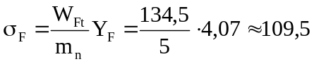 МПа
3.21. Проверяем условие изгибной выносливости
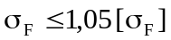
109,5 ≤ 1,05⋅268 – условие выполняется
3.22. Определяем геометрические размеры зубчатых колёс
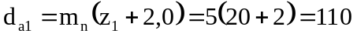 мм
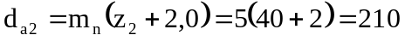 мм
мм
мм

Результаты расчетов

Закрытая передача
T₂= | 3,10E+05 | Н.мм | а_{w}= | 150 | мм | K fв= | 1,07
n₂= | 720 | об/мин | Ψ_{ba}= | 0,2898567 |  | K fv= | 1,58
U= | 2 |  | b _{w}= | 43,4785 |  | W ft= | 107,9636 | Н/мм
L_{h}= | 8640 | час | d1= | 100 | мм | Y _{F}= | 4,26
HB= | 250 |  | d2= | 200 | мм | Y b= | 1
S_{h}= | 1,1 |  | W_{t}= | 71,299608 |  | σ_{f}= | 91,98502 | МПа
σ_{н lib b}= | 570 | МПа | V= | 7,5398224 |  | σ _{F} <= 1,05[σ _{F}] ? |  | ДА
N_{Hlim b}= | 1,65E+07 |  | => K _{нv}= | 1,32 |  | d _{a1}= | 100 | мм
Nhe= | 373248000 |  | W _{нt}= | 97,409524 | Н/мм | d _{a2}= | 190 | мм
Zn= | 1 |  | ε _{α}= | 1,64 |  | d _{f1}= | 77,5 | мм
[σ_{н}] | 518,181818 | МПа | Z _{ε}= | 0,8869423 |  | d _{f2}= | 167,5 | мм
Ψ_{bd}= | 0,7 |  | σ _{Н}= | 517,01714 | МПа
Ψ_{bm}= | 14 |  | σ _{Н} <= 1,05[σ _{Н}] ? |  | ДА
Ψ_{ba} ^{пр.}= | 0,46666667 |  | N _{F lim b}= | 4,00E+06
Z1= | 20 |  | N_{FE}= | 373248000
Z2= | 40 |  | σ _{f lim b}= | 510 | МПа
K нв= | 1,035 |  | S_{F}= | 1,9
a_{w} ^{пр}= | 127,982355 | мм | Y_{N}= | 0,4695449
m _{n}= | 4,2660785 | мм | Y_{N}= | 1
=>m _{n}= | 5 | мм | [σ _{F}]= | 268,42105 | МПа
m _{t}= | 5 | мм |  | 150

Открытая передача
T₂= | 7,00E+05 | Н.мм | а_{w}= | 212,5 | мм | K fв= | 1,64
n₂= | 300 | об/мин | Ψ_{ba}= | 0,2878039 |  | K fv= | 1,38
U= | 2,4 |  | b _{w}= | 61,158337 |  | W ft= | 172,6927 | Н/мм
L_{h}= | 8640 | час | d1= | 125 | мм | Y _{F}= | 3,92
HB= | 250 |  | d2= | 300 | мм | Y b= | 1
S_{h}= | 1,1 |  | W_{t}= | 76,30467 |  | σ_{f}= | 135,3911 | МПа
σ_{н lib b}= | 570 | МПа | V= | 4,712389 |  | σ _{F} <= 1,05[σ _{F}] ? |  | ДА
N_{Hlim b}= | 1,65E+07 |  | => K _{нv}= | 1,16 |  | d _{a1}= | 135 | мм
Nhe= | 155520000 |  | W _{нt}= | 113,29717 | Н/мм | d _{a2}= | 310 | мм
Zn= | 1 |  | ε _{α}= | 1,6986667 |  | d _{f1}= | 112,5 | мм
[σ_{н}] | 518,18182 | МПа | Z _{ε}= | 0,8758488 |  | d _{f2}= | 287,5 | мм
Ψ_{bd}= | 0,6 |  | σ _{Н}= | 478,60886 | МПа
Ψ_{bm}= | 15 |  | σ _{Н} <= 1,05[σ _{Н}] ? |  | ДА
Ψ_{ba} ^{пр.}= | 0,3529412 |  | N _{F lim b}= | 4,00E+06
Z1= | 25 |  | N_{FE}= | 155520000
Z2= | 60 |  | σ _{f lim b}= | 510 | МПа
K нв= | 1,28 |  | S_{F}= | 1,9
a_{w} ^{пр}= | 198,5289 | мм | Y_{N}= | 0,5433074
m _{n}= | 4,6712682 | мм | Y_{N}= | 1
=>m _{n}= | 5 | мм | [σ _{F}]= | 268,42105 | МПа
m _{t}= | 5 | мм

